

PAUTA ACTIVIDADES: SUMANDO Y RESTANDO FRACCIONES CON EL MISMO DENOMINADOR

- Completa los espacios en blanco.

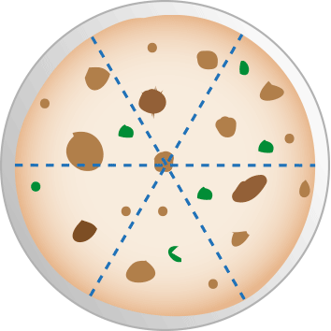
- María y su esposo ayer cocinaron una tortilla, la dividieron en 6 partes iguales. María comió $\frac{2}{6}$ y su esposo $\frac{3}{6}$. ¿Qué fracción de la tortilla se comieron los dos?, ¿Qué fracción de la tortilla sobró?

Entre ambos comieron...... $\frac{5}{6}$........de la tortilla. Queda........ $\frac{1}{6}$...........de la tortilla.

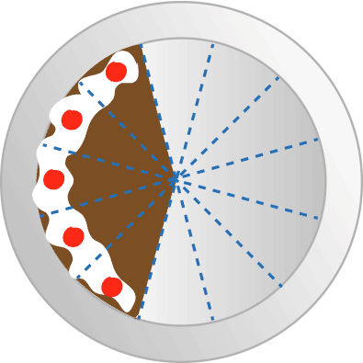
- Carmen dividió una torta en 12 pedazos iguales y repartió 7 pedazos entre sus invitados. ¿Qué fracción de la torta le queda a Carmen?

Carmen reparte..... $\frac{7}{\text{12}}$........de la torta
.....1....... - ....... $\frac{7}{\text{12}}$.......... = ......... $\frac{5}{\text{12}}$........
A Carmen le queda..... $\frac{5}{\text{12}}$.... de la torta.


- Mario tiene un rompecabezas de 100 piezas. Por descuidado pierde 12 de las piezas. Representa las piezas perdidas y las partes que le quedan del rompecabezas como fracción.
Mario pierde....... $\frac{\text{12}}{\text{100}}$......de las piezas del rompecabezas
.....1....... - ....... $\frac{\text{12}}{\text{100}}$.......... = ...... $\frac{\text{88}}{\text{100}}$...........
A Mario le queda.... $\frac{\text{88}}{\text{100}}$....piezas del rompecabezas

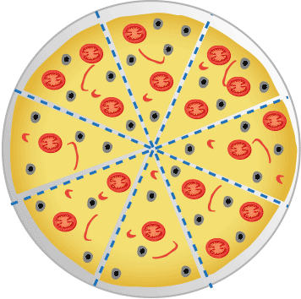
- Lorena preparó una pizza. La cortó en 8 partes iguales. Se comió 1 trozo, dio 2 trozos a su esposo y 2 trozos a cada uno de sus 2 hijos. Explica si sobró o no pizza y qué fracción sobró.

Cada trozo de pizza es............. $\frac{1}{8}$...........del total.
A su esposo dio....... $\frac{2}{8}$..........de pizza y a sus hijos......... $\frac{2}{8}$...........de pizza
..... $\frac{1}{8}$.....+ ....... $\frac{2}{8}$...... + ....... $\frac{2}{8}$.... + ....... $\frac{2}{8}$.... = ....... $\frac{7}{8}$..........
Lorena
Esposo
Hijos

.....1....... - ....... $\frac{7}{8}$.......... = ....... $\frac{1}{8}$..........
Sobró........ $\frac{1}{8}$................de la pizza

- Resuelve las siguientes adiciones de fracciones:

- $\frac{4}{2}+\frac{7}{2}=$
- $$1+\frac{4}{6}=$$
- $$\frac{3}{2}+\frac{7}{2}=$$
- $$\frac{5}{3}+\frac{7}{3}=$$
- $$\frac{2}{8}+\frac{9}{8}=$$
- $$\frac{1}{4}+\frac{4}{4}=$$
- $$\frac{2}{5}+\frac{3}{5}=$$
- $$\frac{4}{4}+\frac{8}{4}=$$
- $\frac{7}{3}+\frac{8}{3}=$
- $$\frac{\text{20}}{\text{100}}+\frac{\text{15}}{\text{100}}=$$

- $$\frac{4}{2}+\frac{1}{2}+\frac{9}{2}=$$
- $$\frac{5}{3}+\frac{8}{3}+\frac{5}{3}=$$
- $$1+\frac{7}{4}+\frac{9}{4}=$$

- Resuelve las siguientes sustracciones de fracciones:

- $$\frac{8}{2}−\frac{5}{2}=$$
- $$\frac{9}{3}−\frac{1}{3}=$$
- $$\frac{7}{2}−\frac{5}{2}=$$
- $$\frac{2}{3}−\frac{2}{3}=$$
- $$\frac{\text{40}}{8}−4=$$
- $$\frac{\text{10}}{4}−2=$$
- $$2−\frac{3}{5}=$$
- $$\frac{\text{12}}{4}−\frac{9}{4}=$$
- $$\frac{8}{6}−\frac{1}{6}=$$
- $$\frac{\text{80}}{\text{100}}−\frac{\text{25}}{\text{100}}=$$
- $$\frac{6}{2}−\frac{1}{2}−\frac{3}{2}=$$
- $$\frac{\text{15}}{8}−\frac{7}{8}−\frac{6}{8}=$$
- $$\frac{\text{16}}{6}−\frac{1}{6}−\frac{3}{6}=$$

Elaborado por: Fabiola Sotelo A.

